Moelleux aux Mandarines ou Clémentines ou Oranges
Sans beurre, sans farine, donc sans gluten

650 à 700gr de fruits 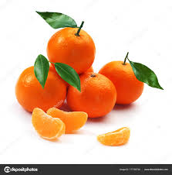
6 œufs
150 gr de sucre roux pour l’appareil et 50 gr pour la cuisson des fruits
250 gr de poudre d’amande
1 sachet de levure chimique sans farine de blé ou remplacer par 1 cuillérée à soupe de bicarbonate.

Cuire doucement, environ 30 mn, les fruits coupés en morceaux avec la peau et les 50gr de sucre.
Les mixer en totalité. Le goût du zeste est intéressant en contraste.
Vous pouvez ne pas mettre toutes les peaux selon ce que vous appréciez, ou sucrer un peu plus.
Fouetter les 6 œufs avec le sucre et ajouter la purée de fruits.
Préparer la poudre d’amande avec la levure, incorporer et tout mélanger.
Verser l’appareil dans un moule à cake tapissé de papier sulfurisé.
Avec la hauteur du moule, le gâteau reste très souple.
Cuire 25mn à 180° puis 15 à 20mn à 170°.
Vérifier que cela ne continue pas de cuire trop, en sortant le gâteau du four et en le démoulant assez rapidement, il ne doit pas être sec.
Des petits cubes peuvent être découpés et décorés avec des pépites de chocolat noir et des petits morceaux d’orange confite.
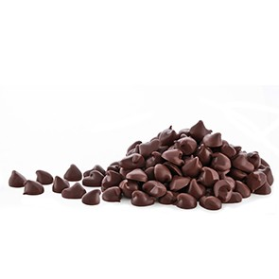
Mmmhhh …. C’est Moelleux.
Régalez-vous ! Agnès

